Российская Федерация
Юрьевский сельский Совет депутатов
Боготольского района
Красноярского края

РЕШЕНИЕ

21.01.2020г. с. Юрьевка № 37-176

Об утверждении схемы одного многомандатного избирательного округа для проведения выборов депутатов Юрьевского сельского Совета депутатов
Боготольского района Красноярского края

В соответствии со статьей 18 Федерального закона от 12.06.2002 года № 67-ФЗ « Об основных гарантиях избирательных прав и права на участие в референдуме граждан Российской Федерации», пунктом 6 статьи 2, статьей 8 Закона Красноярского края «О выборах в органы местного самоуправления в Красноярском крае», Юрьевский сельский Совет депутатов РЕШИЛ:
1. Признать утратившим силу Решение Юрьевского сельского Совета депутатов от 30.03.2015г. № 48-172 «Об утверждении схемы многомандатных избирательных округов для проведения выборов депутатов Юрьевского сельского Совета депутатов Боготольского района Красноярского края»;
2. Утвердить схему одного многомандатного избирательного округа для проведения выборов депутатов Юрьевского сельского Совета депутатов Боготольского района Красноярского края согласно приложению.
3. Наделить каждого избирателя в образованном многомандатном округе 10 голосами.
4. Опубликовать настоящее Решение в районной общественно-политической газете «Земля боготольская» и разместить на официальном сайте администрации Боготольского района в сети Интернет www.bogotol-r.ru.
5. Решение вступает в силу в день, следующий за днем его официального опубликования.

Председатель Юрьевского Глава Юрьевского
сельского Совета депутатов сельсовета

_________ Е.Н. Шалудкина __________ И.М. Леднева

Приложение № 1
к Решению Юрьевского
сельского Совета депутатов
от 21.01.2020 г № 37-176

СХЕМА
ОДНОГО МНОГОМАНДАТНОГО ИЗБИРАТЕЛЬНОГО ОКРУГА
ДЛЯ ПРОВЕДЕНИЯ ВЫБОРОВ ДЕПУТАТОВ ЮРЬЕВСКОГО СЕЛЬСКОГО СОВЕТА ДЕПУТАТОВ БОГОТОЛЬСКОГО РАЙОНА КРАСНОЯРСКОГО КРАЯ

Раздел I. Схема многомандатного избирательного округа

Номер  избирательного  округа | Перечень населенных пунктов,  входящих в избирательный округ | Границы  многомандатного избирательного округа | Число избирателей  в округе  по состоянию  на  01 января  2020 года | Количество мандатов в округе
1 | село Юрьевка,  деревня Берёзовка,  деревня Георгиевка,  деревня Волынка,  деревня Лебедевка,  деревня Вишняково- Катеюл,  деревня Михайловка | Юрьевский сельсовет Боготольского муниципального района Красноярского края | 655 | 10

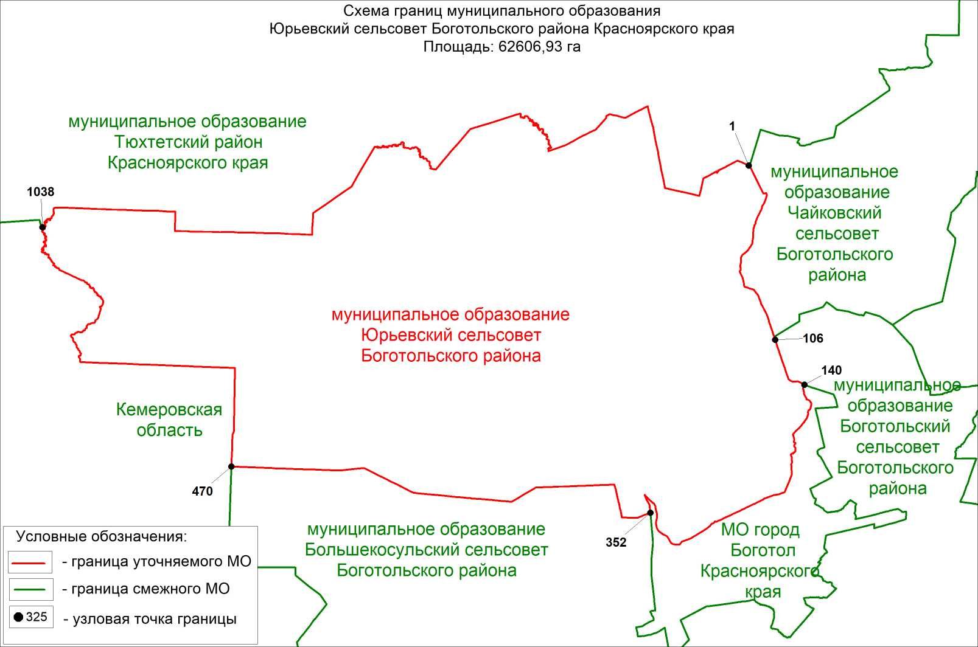

ОКРУГ №1

Раздел II. Графическое изображение схемы одного многомандатного избирательного округа

